**1.- Muestra el nombre popular y la ubicación de las plantas de las que tenemos algún ejemplar.**

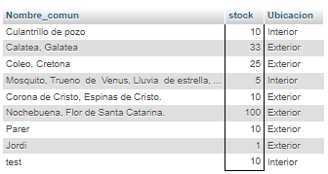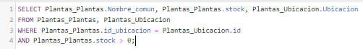

En este caso también mostramos el stock para comprobar que efectivamente tenemos algún ejemplar. Si no quisiéramos mostrarlo bastaría con quitar el Plantas_Plantas.stock del SELECT

**2.- Muestra el nombre popular, marca del abono y la cantidad de abono de éste más 10 ml de abono, de las plantas que utilizan un abono de la firma PRISADOB o que la cantidad es menor o igual a 30 unidades de stock.**

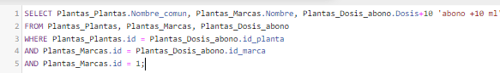

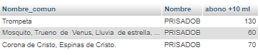Pondremos el id 1 que es el de la marca PRISADOB. Ya que esa marca buscandola por el .nombre daba errores.

Otra opción es buscarla con el método LIKE:

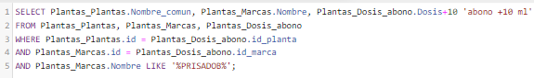  
  
Esta vez si nos devolverá bien el resultado:  
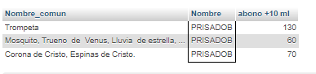

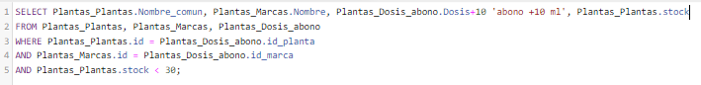Plantas con el stock inferior a 30:

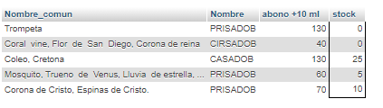

De igual forma que en el ejercicio anterior si no queremos ver el stock quitamos el plantas_plantas.stock y de igual forma nos seleccionaría las mismas plantas pero sin mostrarnos el stockdel select.

**3.- A) Muestra el nombre popular de las plantas que utilizan un abono de acción inmediata (PRISADOB)**

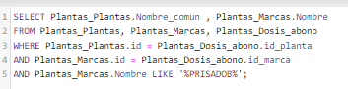

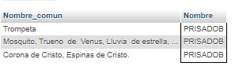

**B) y que florecen en primavera.**

**De esas 3 solamente dos florecen en primavera:  
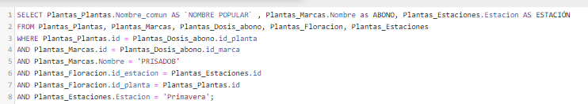**

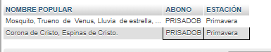

4.- Muestra el nombre científico de las plantas que NO utilizan el abono Casadob.

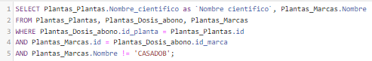

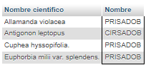

5.- Muestra las estaciones de floración de las que tenemos algún ejemplar de planta. PISTA: Usa SELECT DISTINCT

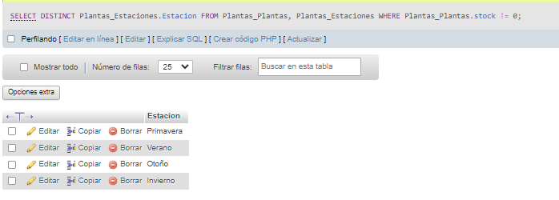

**6.- Muestra el nombre popular de las plantas que no tenemos stock**



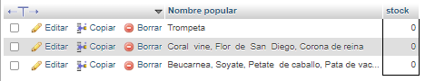

Como siempre, puede elegir mostrarse o no el stock, bastaría con sacarlo del select.

**7.- Muestra el nombre popular de las plantas que se abonan y florecen PISTA: Usa SELECT DISTINCT**

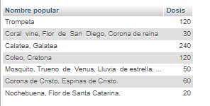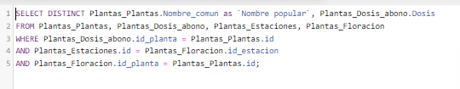

**Estas serían las plantas que se abonan y florecen. Si además de eso queremos ver la época en la que florecen bastaría con poner en el select el Plantas_Estaciones.Estacion.**

**Que nos daría como resultado la siguiente tabla:  
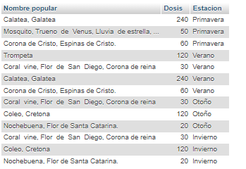**

8.- 1. Muestra en minúsculas el nombre científico de las plantas de exterior que utilizan abonos de la firma CIRSADOB  
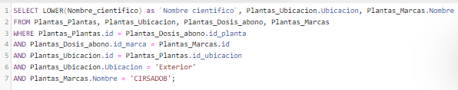



**2. y las plantas de interior que utilizan cualquier abono. PISTA: Usa UNION**

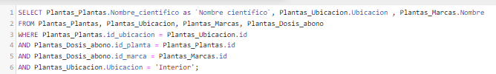

**Mediante esa query pude sacar la única planta de interior que utiliza cualquier abono sin necesidad de unificar dos querys mediante (UNION).**

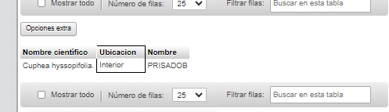

**PLUS: Calcular las previsiones de abono por marcas para el trimestre de otoño para el conjunto de plantas.**

